 **42. číslo červen 2018**

**Středisko sociálních služeb**

**města Frýdlant nad Ostravicí**

**Padlých hrdinů 312**

**F r ý d l a n t n a d O s t r a v i c í**

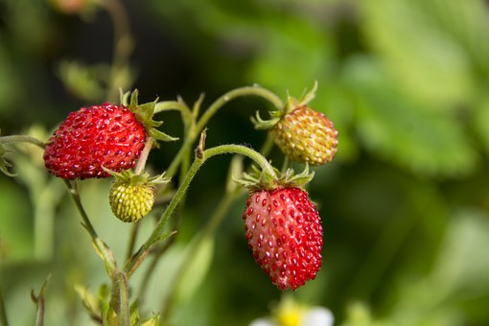

**PLKY Z DOMOVA**

**Zdravím všechny Plkaře a zároveň Vás vítám na prahu léta 2018, které sice přišlo deštivě, ale snad se jistě dá všechno do pořádku. Máme za sebou další období rekonstrukce kulturní místnosti, která by měla být oficiálně uvedena do provozu v září 2018. Na tuto rekonstrukci bude navazovat rekonstrukce severního křídla Střediska, která bude trvat, když to půjde dobře, do září 2019. Takže ještě nějakou dobu trpělivosti a bude to v našem Středisku vypadat jako ze škatulky. Už se na to také těšíme a potom to všechno náležitě oslavíme. V právě proběhnutém čtvrtletí jsme i vzdor rekonstrukcím a nucenému uskromňování zažili i pěkné chvíle na pořádaných akcích, o kterých si níže něco povíme a hlavně obrazem přiblížíme.**

**Přeji Vám krásné prožití léta a zároveň bych chtěl poděkovat veškerému personálu za nelehkou práci v prostředí probíhající rekonstrukce a klientům za trpělivost, se kterou tuto situaci snáší. A teď už do víru vášní dnů minulých.**

**První letošní návštěva restaurace Roka**

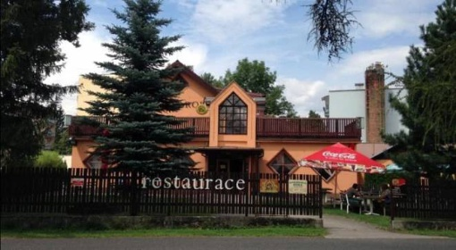

**Skalní borci si zašli do Roky už 4. dubna, i když počasí nebylo zrovna jarní.**

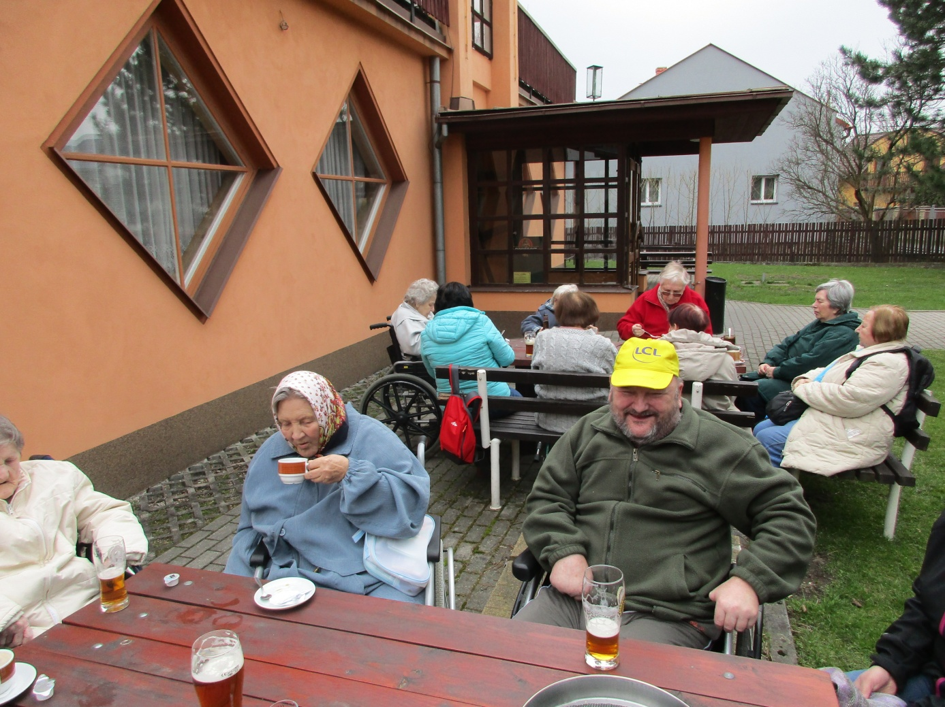

**Jó pivečko**

**je pivečko, a to první jarní**

**je nejlepší**

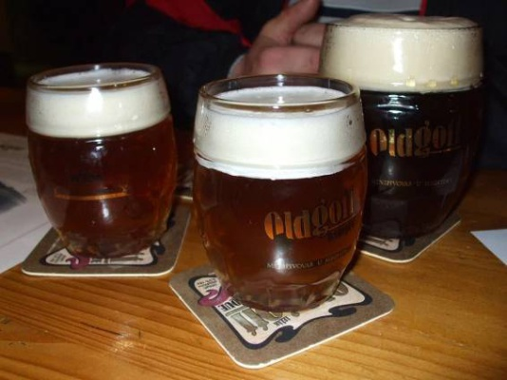**Ladík se teple oblékl a hurá na prvního jarního pěníka. Zima nevadí, protože nás borce hřeje mládí.**

**Čarodějnice 2018**

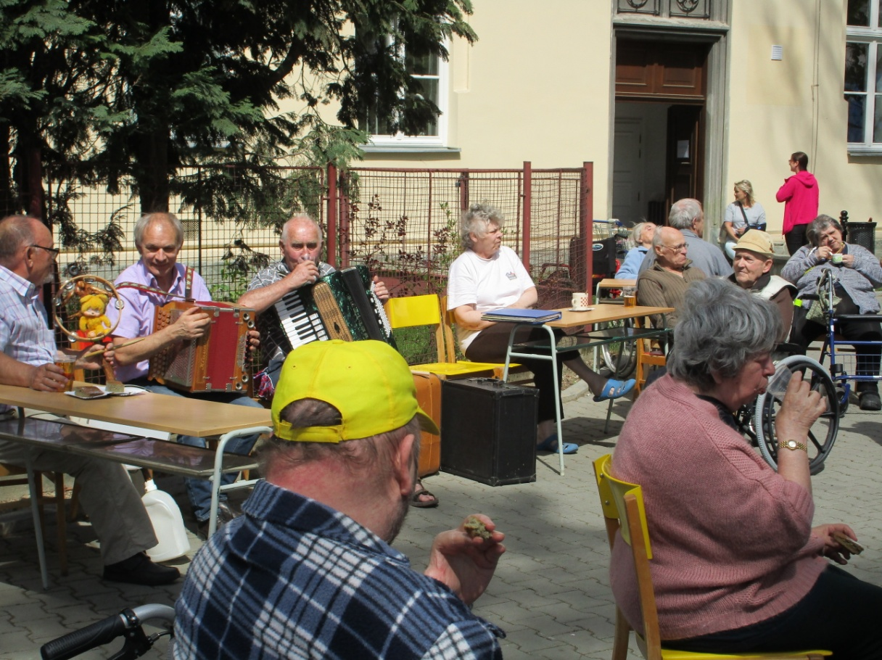**Letos se nám Čarodějnice vyvedly, počasí krásné, buřty dobré a perfektní muzika pana Masopusta hrála, až od bot jiskry létaly.**

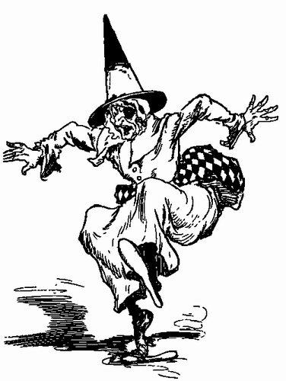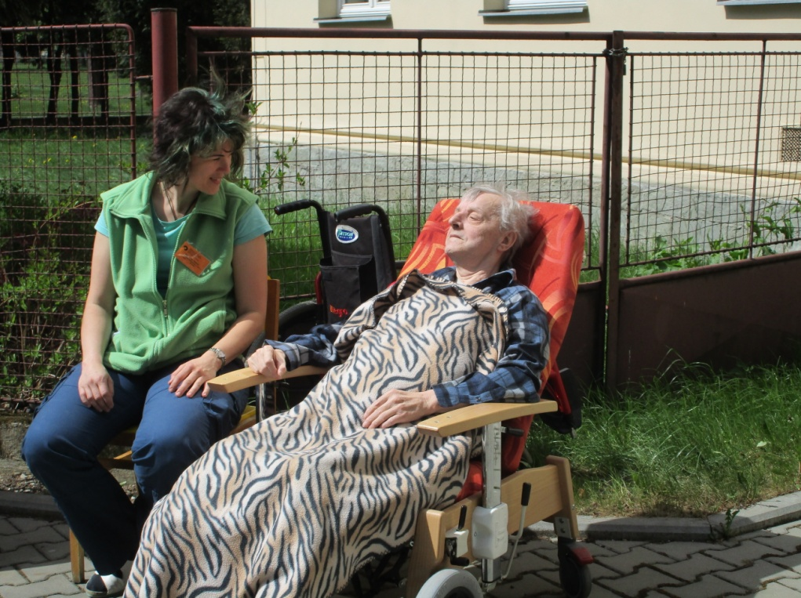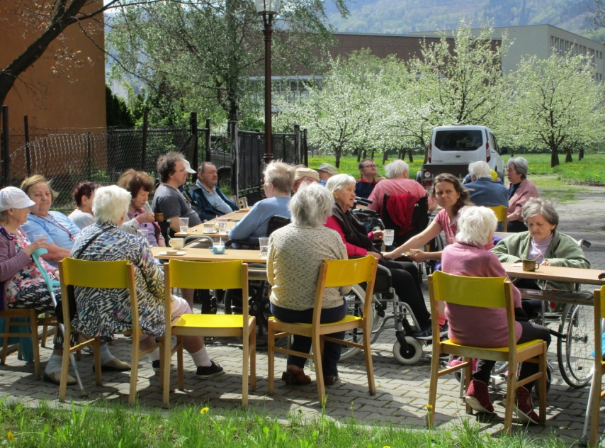 **Jarda dokonce stihnul**

**dát príma opalovačku**

**na jarním sluníčku.**

**Den matek**

**Našim zasloužilým maminkám jsme popřáli 14. května při společném posezení na společenské kuchyňce Střediska.**

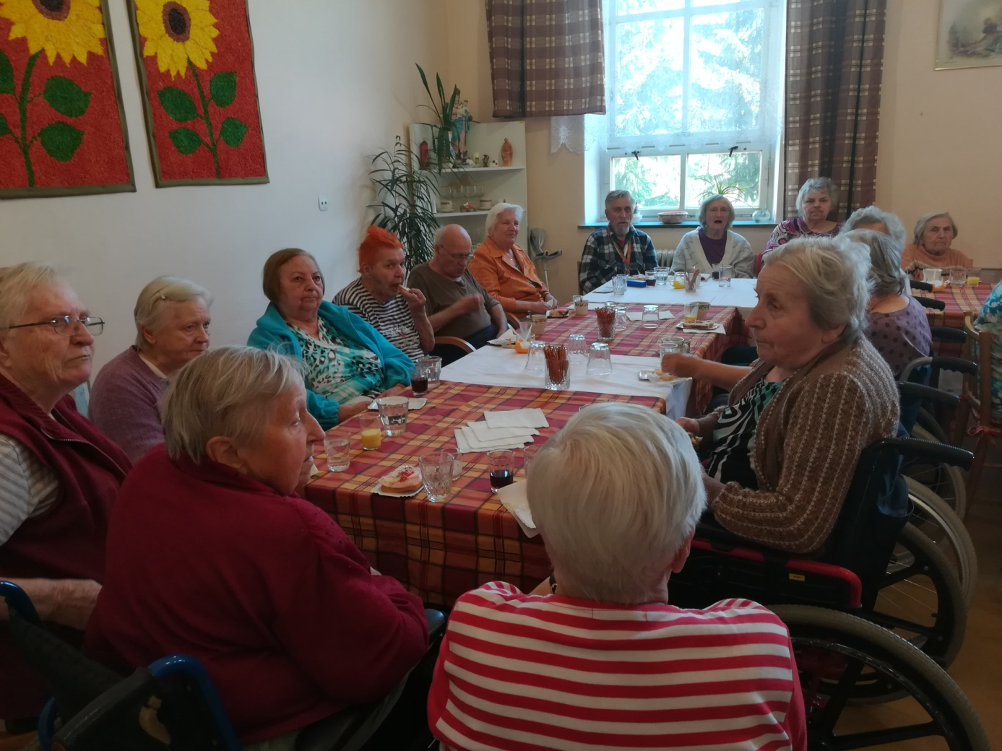

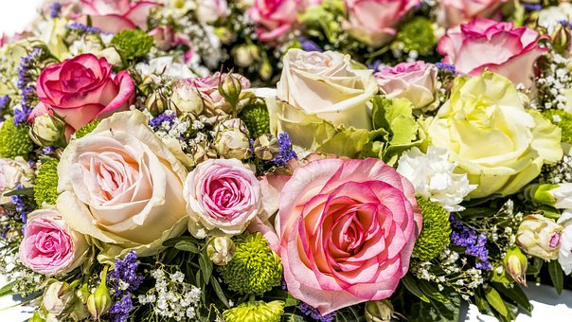

**Výlet na Živčákovou**

**15. květen byl ve znamení výletu na Živčákovou na Slovensku, kam jsme se již tradičně vypravili. Ani špatné počasí nás od výletu neodradilo.**

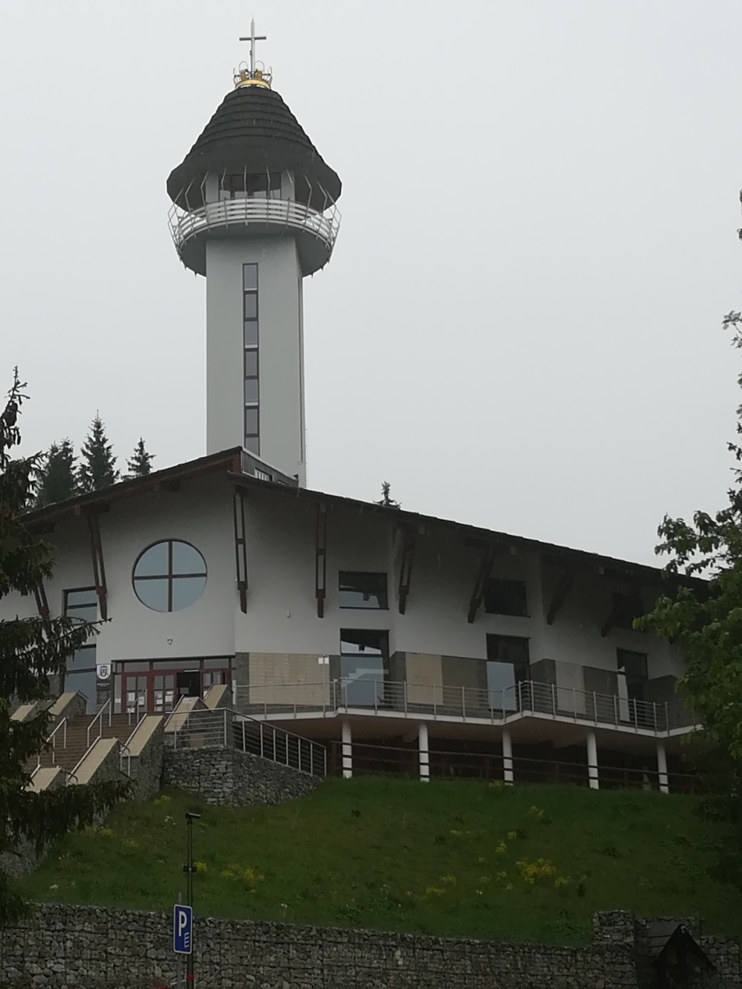

**História pútnického miesta Živčáková**

**Príhovor Mgr. Ivana Mahríka**

Od nepamäti sa na tomto mieste (teraz na tom mieste pred kaplnkou Panny Márie Kráľovnej pokoja je vyrezávaný kríž s Umučením - dar od veriacich z Detvy) v lese na strome sa nachádzal obrázok Panny Márie, pri ktorom sa okolo prechádzajúci domáci zvykli modlievať.

Hájnik Matúš Lašút mal podľa vlastných slov na tomto mieste v roku 1958 (1. júna) videnie Panny Márie Lurdskej. Bolo to v roku stého výročia zjavení Panny Márie vo francúzskych Lurdoch. Od tých čias začínajú toto miesto navštevovať najprv veriaci z okolia a postupne i z ďaleka.

Toto putovanie veriacich trvalo počas celého totalitného komunistického režimu. Ľudia sem chodili súkromne i vo väčšom počte. Neodstrašilo ich ani pálenie obrazov, sôch, ktoré tu zvlášť intenzívne zúrilo pred cirkevnými sviatkami. Pútnikov neodradilo ani zastrašovanie a prenasledovanie zo strany štátnej moci. Samotný Matúš Lašut bol vyšetrovaný a viackrát liečený na psychiatrii.

Postupom času, vďaka pútnikom sa stala hora miestom marianskej úcty a modlitby, ktoré je posvätené obetami i modlitbami veriacich.

Po páde ateistického režimu, z poverenia diecézneho biskupa J. Em. Jána Chryzostoma kardinála Korca v roku 1991 začala príprava a v rokoch 1992-1993 sa zrealizovala výstavba Kaplnky Panny Márie Kráľovnej pokoja. (Kaplnka sa nachádza asi 700 m od parkovisk smerom ku prameňom).  Bola postavená preto, aby na hore bolo dôstojné miesto na slávenie svätej omše, nakoľko mnohí pútnici, ktorí prichádzali v nedeľu nemali možnosť zúčastniť sa nedeľnej svätej omše. Ďalším dôvodom stavby bola jedinečná prítomnosť Krista v Eucharistii, ktorá sa nachádza vo vnútri vo svätostánku, a možnosť adorácie. Z poverenia diecézneho biskupa J. Em. Jána Chryzostoma kardinála Korca bola 17. októbra 1993 kaplnka požehnaná. Treba rozlišovať vyššie spomínaný účel kaplnky a uznanie zjavenia; postavením kaplnky ešte nie je uznaná pravosť zjavenia.

V kaplnke nachádzame sochu Panny Márie od moravského baníka Alojza Lasáka z Hlučína, ktorá bola do kaplnky prinesená 25. mája 1997.

Je tu tiež obraz Panny Márie s dieťaťom Ježišom, ktorý bol po jednej z komunistických razií v roku 1964 vytiahnutý z plameňa, ktorý takmer celý obhorel, pričom nedotknuté ostali len kontúry okolo postavy Panny Márie a Ježiška. Obraz dal zreštaurovať istý lekár z Nemecka. Obraz od roku 1967 nachádzal v SRN až do októbra 1994, kedy bol opäť prevezený na Slovensko a inštalovaný v kaplnke.

Postupom rokov boli zrekonštruované a upravené pramene vody, ktoré sa nachádzajú vo vzdialenosti asi 300 metrov od kaplnky po ceste smerom do Korne. Od parkovísk nového kostola Panny Márie Matky Cirkvi asi 400 m smerom ku kaplnke Panny Márie.

Na dvoch hlavných prístupových cestách - z Turzovky-Vyšného Konca a z Korne - boli v roku 1996 vybudované krížové cesty, ktoré majú pútnikov povzbudiť v modlitbe a rozjímaní.

Z Korne na horu Živčák bola upravená prístupová cesta a dnes je možné prísť autom alebo autobusom až na parkoviská, do blízkosti nového mariánskeho kostola Panny Márie Matky Cirkvi.

Hlavné púte sa konajú na jar 8. 5.( od r.2018) a na jeseň v nedeľu po 4. 10. (od r.2015) Program púti je vždy zverejnený " Program svätých omší a pobožností", ktorý nájdete vo výveskách a na internete: [www.zivcakova.sk](http://www.zivcakova.sk)

Cirkev k pravosti, či nepravosti tunajšieho zjavenia Panny Márie ešte nezaujala definitívne stanovisko, avšak toto miesto je miestom modlitby a mariánskej úcty.

Nitriansky pomocný biskup Mons. ThDr. Marián Chovanec k tomu vo svojom liste zo dňa 15. mája 2003 (655/2003) uvádza: "Treba mať stále na zreteli, že tunajší Biskupský úrad podporuje horu Živčák ako miesto mariánskej úcty a modlitby, ale nie ako miesto zjavení našej nebeskej Matky, nakoľko ešte neboli ukončené skúmania príslušnej komisie Biskupského úradu."

Prichádzajme teda na toto miesto nie s túžbou po senzáciách a zjaveniach, ale ako pokorní pútnici, ktorí putujú na miesto posvätené modlitbou a obetou, aby sa tu zastavili, rozjímali a obnovili svoj vzťah k Bohu a na príhovor nebeskej Matky Panny Márie si vyprosovali hojnosť milostí a Božieho požehnania.

Od 1. 7. 2000 dekrétom č.918/2000 zo dňa 14. 6. 2000 podpísaný: J. Em. Ján Chryzostom kardinál Korec, diecézny nitriansky biskup, bola zriadená Farnosť Božského Srdca Ježišovho v Korni, do ktorej patrí Hora Živčáková.

Dekrétom č. 1057/2008 zo dňa 18. 9. 2008 bola Hora Živčákova J. E. Mons. Tomášom Galisom, žilinskym biskupom, vyhlásená za Mariánske pútnické miesto a miesto modlitby.

Dňa 11. 6. 2009 sa začalo s výstavbou pútnického chrámu na žiadosť pútnikov (30 tisíc podpisov) a so súhlasom Biskupského úradu v Žiline.

V r. 2015 bol kostol stavebne dokončený a 4. 10. 2015 bol slávnostne konsekrovaný (posvätený) J. Exc. Mons. Tomášom Galisom, žilinskym diecéznym biskupom, s titulom kostola Panna Mária Matka Cirkvi, za účasti biskupov (7) zo Slovenska, z Moravy a z Ukrajiny, kňazov zo Slovenska, z Čiech, Moravy, rehoľníkov, reholných sestričiek, bohoslovcov z nitrianskeho seminára. Posviacky sa zúčastnilo 15 - 20 tisíc pútnikov. Priebeh slávnosti prenášala TV Noe.

Na jar 2017 boli obnovené kaplnky pri prameňoch, (Najsvätejšieho Srdca Ježišovho, Srdca Preblahoslavenej Panny Márie a Božieho Milosrdenstva) ktoré boli zničené vandalom.

V júni 2017 bol inštalovaný obraz z mozaiky na oltárnej stene v kostole Panny Márie Matky Cirkvi. Realizoval: Vdp. prof. Marko Ivan Rupník SJ aj s kolektivom z Centra Alleti Rím, ktorý požehnal na jesennej púti 8.10.2017 diecézny žilinský biskup Mons. Tomáš Galis.

Na základe žiadosti diecézneho biskupa J. E. Mons Tomáša Galisa Kongregácia pre Boží kult a disciplínu sviatosti povolila v Kostole Preblahoslavenej Panny Márie Matky Cirkvi vo Farnosti Korňa každoročne 8. mája sláviť slávnosť Preblahoslavenej Panny Márie Matky Cirkvi. (Patrocinium)

Vedľa kostola sú už vybudované základy pre exercično-pastoračný dom "Marta". V jednej štvrtine budovy bude kláštor pre rehoľníkov, ktorí budú mať duchovnú správu pútnického miesta.

Ostatná časť budovy bude slúžiť na ubytovanie pre tých, ktorí si budú chcieť vykonať duchovné cvičenia: kňazi, rodinné spoločenstvá, muži, ženy, mládež a ktorí budú chcieť prežiť v tichu prírody a obnoviť a posilniť svoj vzťah s Bohom pod ochranou Panny Márie.

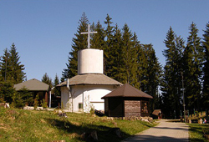

**Výlet na Ondřejník**

**Naši cyklističtí borci, kteří se zúčastnili akce „Jedeme v tom společně“ si udělali za odměnu výlet na Ondřejník.**

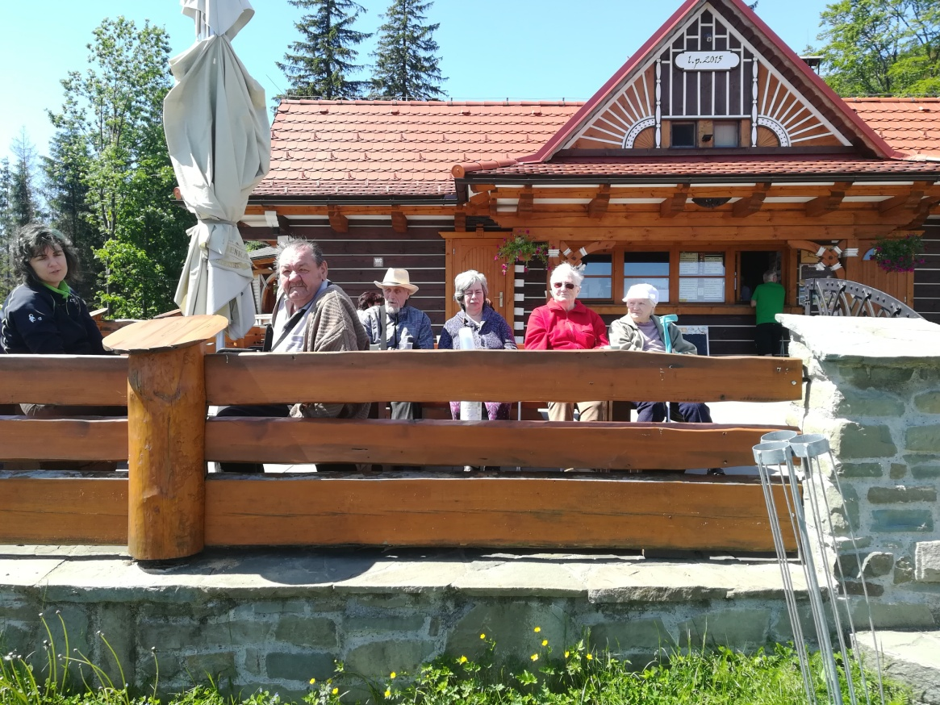**Ondřejník** je [geomorfologický okrsek](https://cs.wikipedia.org/wiki/Geomorfologick%C3%BD_okrsek) [Štramberské vrchoviny](https://cs.wikipedia.org/wiki/%C5%A0trambersk%C3%A1_vrchovina). Tento samostatný masiv se táhne od severu na jih přes vrcholy Ondřejník (890 m), Úbočí (864 m), Stanovec (899 m) a nejvyšší vrchol [Skalka](https://cs.wikipedia.org/wiki/Skalka_%28964_m%29) (964 m).

## Popis masivu

Jediným vrcholem Ondřejníku přístupným po turistické stezce je Skalka, na jejímž jihozápadním svahu se nachází [stejnojmenná přírodní rezervace](https://cs.wikipedia.org/wiki/Skalka_%28p%C5%99%C3%ADrodn%C3%AD_rezervace%29), tvořená převážně jedlobukovým porostem starým až 180 let, který místy nabývá charakteru [pralesa](https://cs.wikipedia.org/wiki/Prales). Z vrcholu se nabízí výhled na [Radhošťskou hornatinu](https://cs.wikipedia.org/wiki/Radho%C5%A1%C5%A5sk%C3%A1_hornatina).

Balvany pod vrcholem Skalky daly podnět ke vzniku legendy, podle které zbojník [Ondráš](https://cs.wikipedia.org/wiki/Ondr%C3%A1%C5%A1) (Ondřej Fuciman, nar. 1680)[[1]](https://cs.wikipedia.org/wiki/Ond%C5%99ejn%C3%ADk#cite_note-1) ukrýval svůj lup do podzemí [Lysé hory](https://cs.wikipedia.org/wiki/Lys%C3%A1_hora_%28Moravskoslezsk%C3%A9_Beskydy%29), kam prokopal ze Skalky chodbu, jejíž vchod zavalil právě těmito balvany.

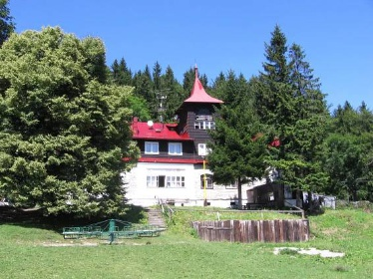Široké výhledy se naskýtají i z ostatních stran masívu: na severním a západním úbočí na Podbeskydskou pahorkatinu, na východním úbočí na [Lysohorskou hornatinu](https://cs.wikipedia.org/w/index.php?title=Lysohorsk%C3%A1_hornatina&action=edit&redlink=1). Po úbočí vedou krom několika pěších turistických stezek také dvě běžkařské trasy. Na několika místech průseky na prudkých srázech nabízejí možnost [paraglidingu](https://cs.wikipedia.org/wiki/Paragliding).

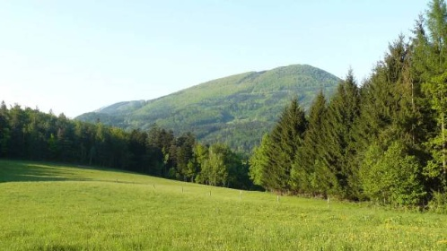

Pod vrcholem Ondřejník se na východní straně nachází turistická chata Ondřejník, která byla postavena [Klubem českých turistů](https://cs.wikipedia.org/wiki/Klub_%C4%8Desk%C3%BDch_turist%C5%AF) v letech 1906-1907 a rozšířena roku 1930. V roce 1933 byla v jejím sousedství postavena chata Solarka, která však roku 2002 vyhořela. V lokalitě Solárka se rovněž nachází kaple [svatého Antonína Paduánského](https://cs.wikipedia.org/wiki/Anton%C3%ADn_z_Padovy), u které se v den svátku tohoto světce koná každoročně pouť.

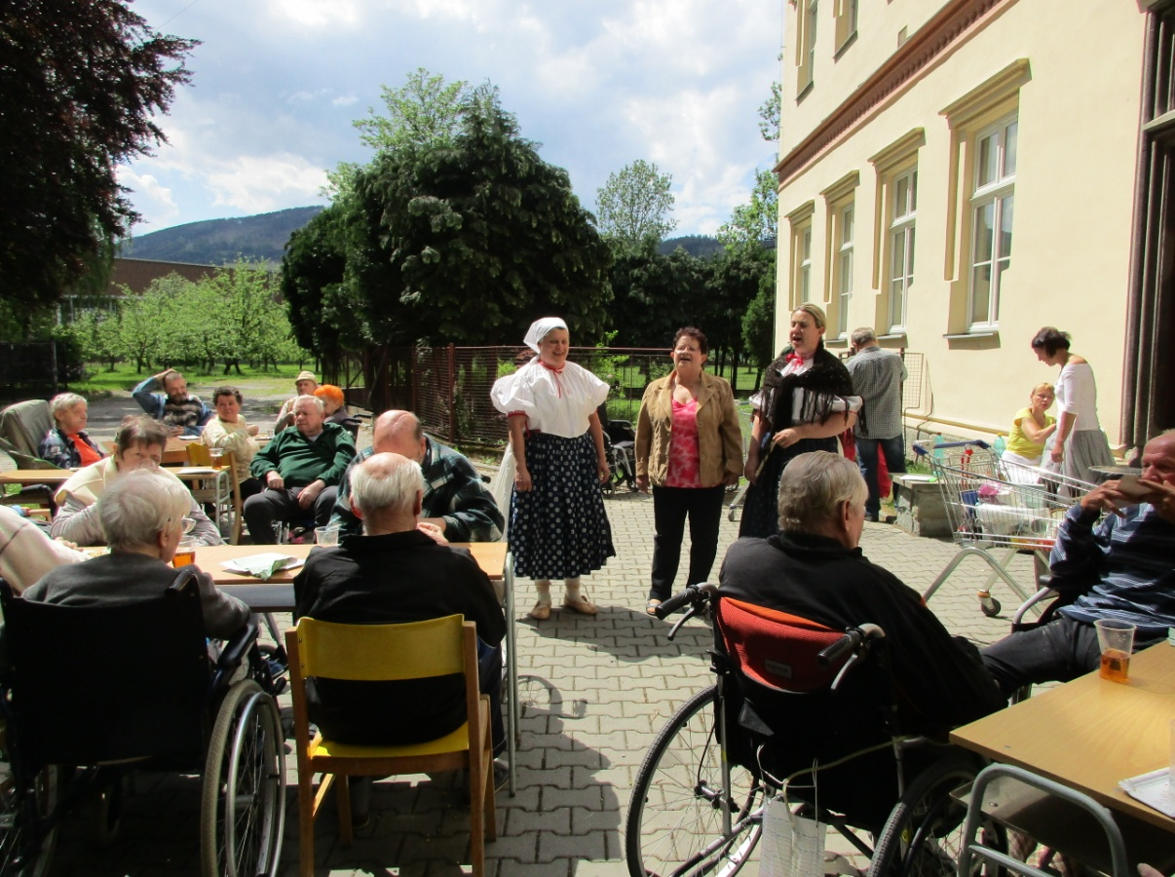**Vaječina**

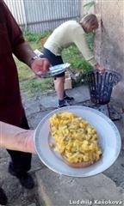 **děvčata nám krásně zazpívala**

**Smažení vaječiny nemůžeme přece vynechat, protože je takovým ukončením jara a letos 25. května jsme se do toho pustili a všechno nám parádně klaplo. Až se nechtělo jít domů.**







**Vaječina aneb Slezsko není Morava**

Chtěl jsem nejdřív říct: “Zeptejte se v Praze,” ale někdo by mi mohl vytknout, že se navážím do Pražáků. Takže jinak: “Zeptejte se v některém z ryze českých krajů, kde leží Opava, Krnov, Jeseník, Bruntál, Klimkovice, Karviná, Frýdek-Místek.” Vsadila bych se, že devět z deseti dotázaných odpoví: “Na Moravě. Tedy – na severní Moravě.”

Jenže ono to **není na Moravě.** Je to ve **Slezsku.** Námitka, že Slezsko je jenom jakási **odnož Moravy na severu,** neobstojí z žádného úhlu. **Pročpak** bychom potom měli **v oficiálním státním znaku** vlevo dole tu **černou orlici s rudou zbrojí**?

**Slezsko,** latinsky Silesia, bylo severní Moravou uměle nazýváno jen v období **od roku 1948 do roku 1989** a od roku **1960** patřilo do Severomoravského kraje (jako, světe div se, rovněž hanácká Olomouc). Jenže co to je čtyřicet let pro **starodávnou historii Slezska?** Epizoda. Slezané měli a mají jinou **kulturu, nářečí, zvyky.**

Mezi stále udržované **slezské obyčeje** patří společné (rodinné, skupinové, obecní) škračení vajec – **smažení vaječiny.**

V pondělí (v současné době častěji v neděli) **o svatodušních svátcích** se Slezané scházejí někde v přírodě a z donesených zásob si ve velkých pánvích **na ohništi usmaží vajíčka.** Slezská **vaječina obsahuje špek, někdy i klobásy**. Ty se opraží, no a pak se přidají **vajíčka** a umíchají se. Protože **v době Letnic** (svatodušních svátků, 50 dnů po Velikonocích a 10 dnů po Nanebevstoupení Páně), jsou slepice v báječné formě a **o vejce nikdy nebyla nouze**, jsou dávky v pánvích skutečně štědré.

Takový **vaječný piknik** má osobité kouzlo. Není to jen tím – jinak docela běžným – jídlem. Když se **vaječina snědla** a nádoby byly dětmi do posledního drobku vyškrábány, **začalo se stmívat.** Děti nekontrolovaně běhaly po lukách či lesích, dospělí dál udržovali oheň, **svlažovali hrdla,** dvojice milenců se nenápadně vytrácely do vlahé noci, i gazda s “gaździnou” na sebe pohlédli se staronovým zalíbením…

Není pak divu, že si mnohý Slezan pod pojmem “dokonalá smažená vajíčka” představí právě variantu **se špekem,** případně ještě i **klobásou.** Vždyť to říkám – jiné zvyky, jiné chutě.

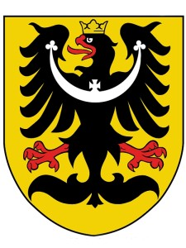



**Naši dobrovolníci vyráběli keramiku**

**Vzhledem k tomu, že se z důvodů rekonstrukce severního křídla budovy musela dočasně rušit keramická dílna, dali jsme prostor našim dobrovolnicím, aby si vyzkoušely práci s keramikou. Jak jim to šlo, posuďte sami.**

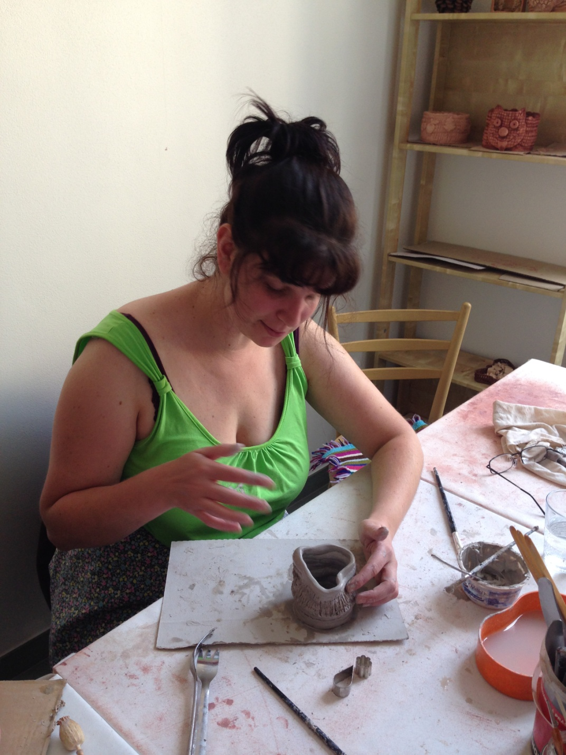

**Šikovná paní se šikovnýma rukama, to nemůže dopadnout jinak, než šikovně.**

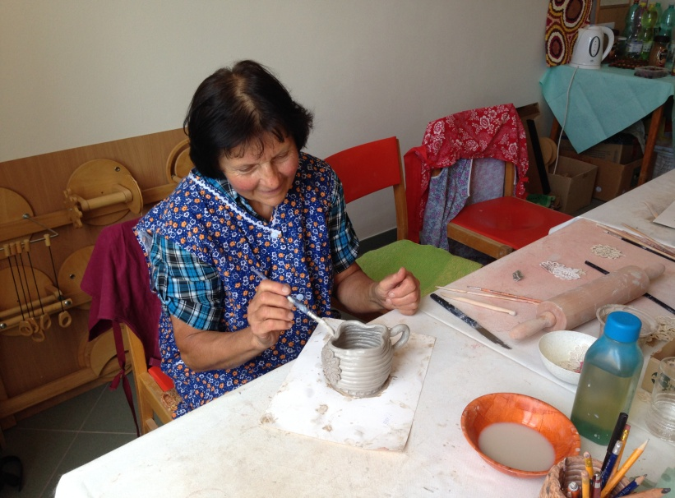

**Láskyplné soustředění se na umělecké dílo, dává tušit hodného člověka.**

**Kuželky – I. turnaj**

**A je to tady, první letošní turnaj v kuželkách byl odstartován 21. června a vzhledem ke špatnému počasí jsme ho absolvovali na centrální jídelně Střediska. Vyhráli všichni, jen někteří byli první. Blahopřejeme všem zúčastněným.**

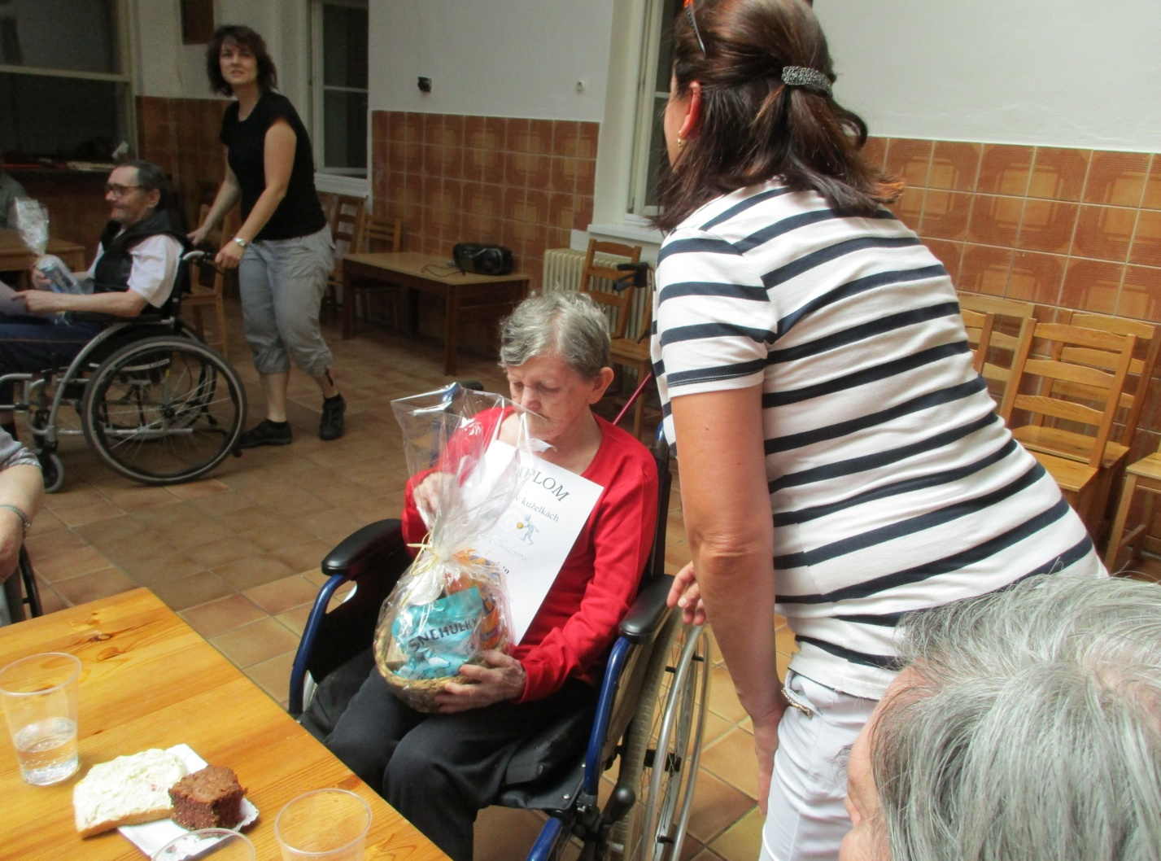

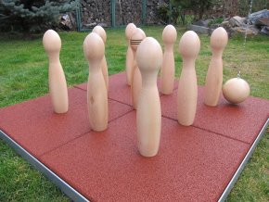**1. místo Marie ŠKUTOVÁ**

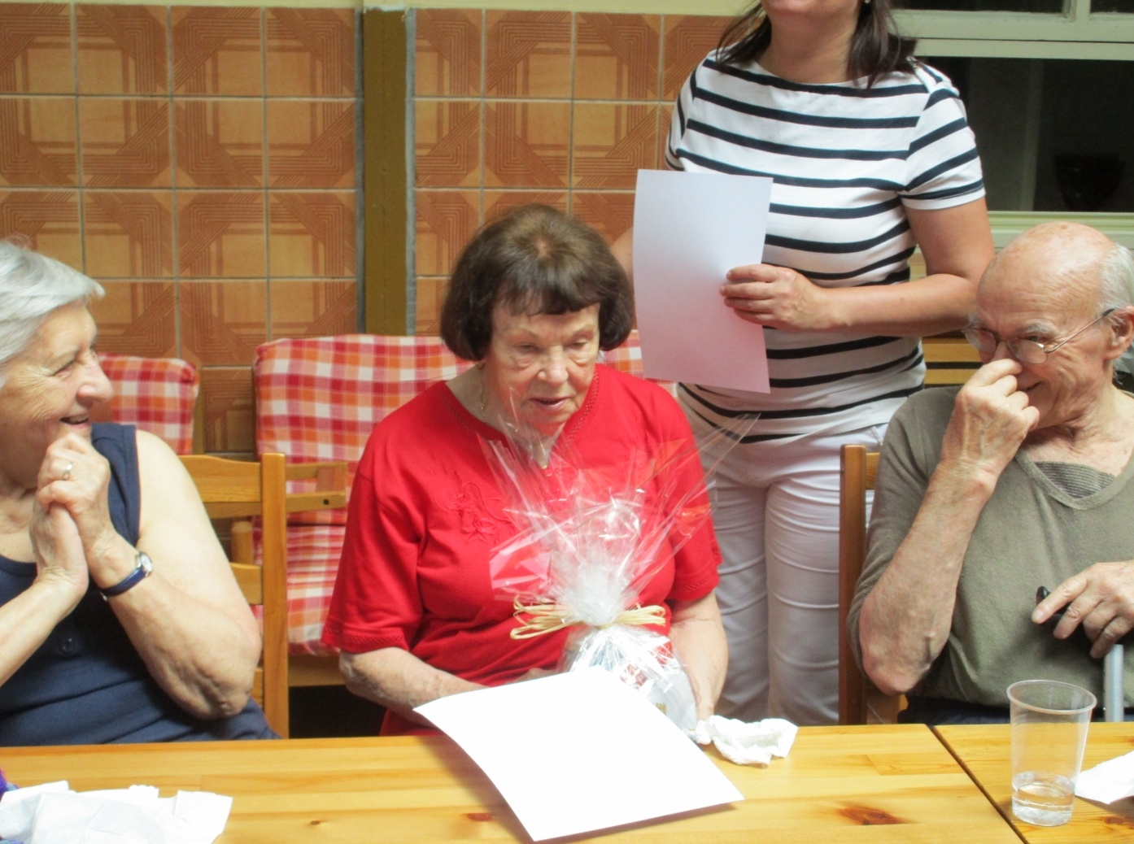

**2. místo Marie Čárková**

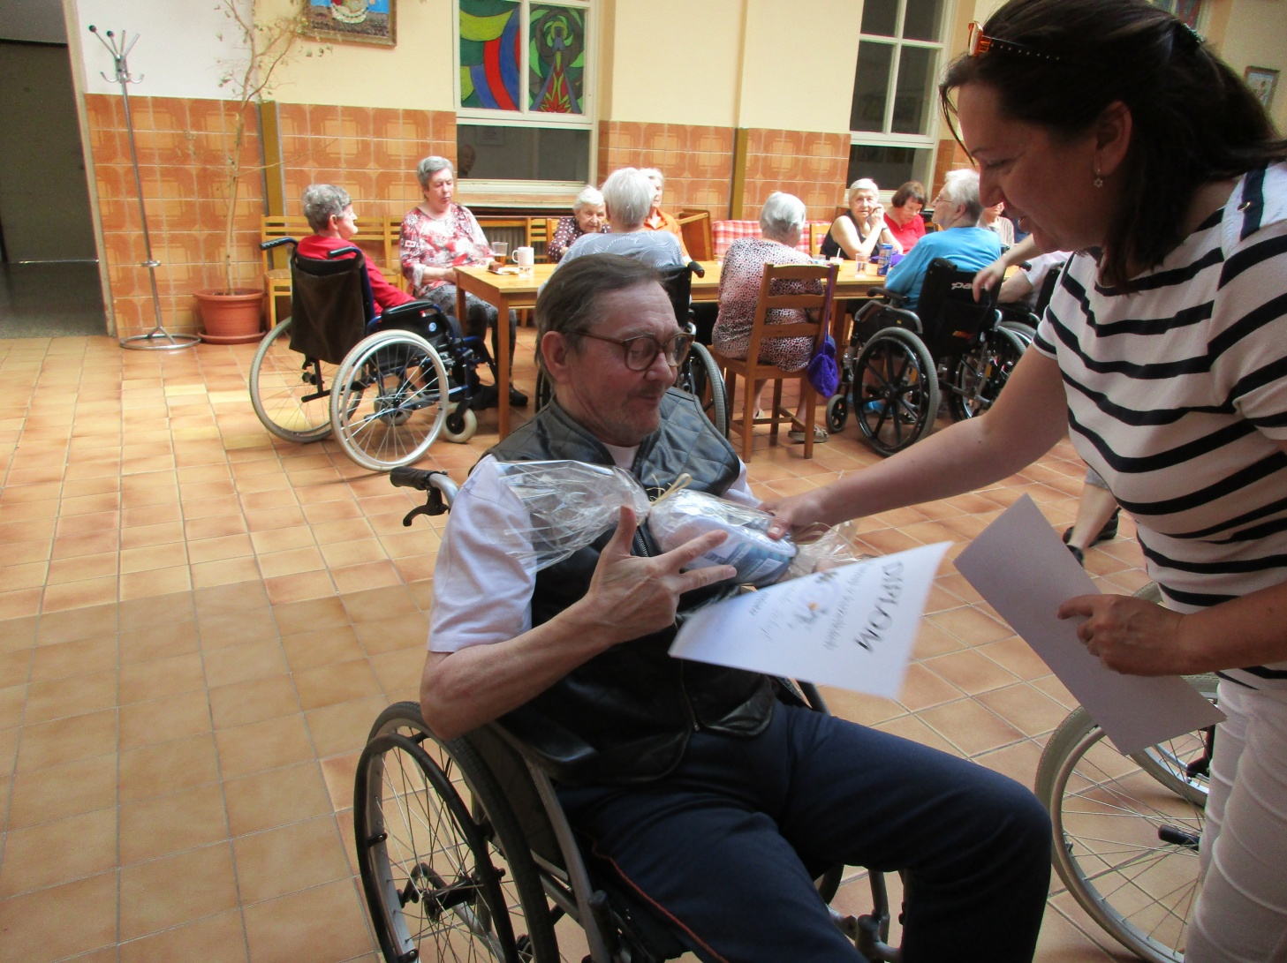

**3. místo František Přikryl**



# <http://www.i-senior.cz/wp-content/uploads/2011/05/1196135_36597051.jpg>Boj s cholesterolem

**Máte nezdravý životní styl? Nesprávně a hlavně tučně se stravujete? Pak právě vám může hrozit rizikový faktor, vysoká hladina cholesterolu. Zvýšená hladina cholesterolu v krvi je považována za globální onemocnění, které stojí za mnoha vážnými chorobami. Ať už se jedná o onemocnění srdce, cév či infarktu myokardu.**

Jak se vysokého cholesterolu zbavit nebo aspoň přinejmenším, jak dát naší životosprávě zdravější nádech, si krátce povíme. **Základem správné diety za účelem omezení cholesterolu je přijímání potravy v menších dávkách, několikrát denně.** Správně bychom měli jíst 6krát denně a hlavně našemu tělu škodí pozdní večeře. Poslední jídlo bychom si měli dopřát maximálně mezi šestou a sedmou hodinou večerní.

Dalším důležitým faktorem je **omezení příjmu tučného masa, uzenin, másla, plnotučného mléka či sýrů.** Tuto stravu můžeme nahradit libovým masem, rybami, rostlinným olejem – nejlépe olivovým a nízkotučným mlékem a sýry.

Nesmíme opomenout ani správnou přípravu jídla. **Co nejvíce bychom se měli vyvarovat smažení** v pořádné dávce rozpuštěného sádla. Vždy raději zvolíme vaření nebo nejlépe dušení.

Výbornými bojovníky proti vysokému cholesterolu jsou **grepfruity, jablka či zelený čaj**. Na škodu není ani konzumace česneku nebo červené řepy. Tady bychom se opět měli řídit zdravým pravidlem.

**Zvýšit příjem ovoce, zeleniny a také příjem tekutin. Nejlépe neslazených tekutin, čajů, vyvážené množství minerálních vod a ovocných šťáv**.

Nic se ovšem nesmí přehánět. Jedno je ale jisté, čerstvým ovocem a zeleninou, místo smažených pokrmů, nic nezkazíte. Naopak právě prospějete svému tělu, které to zajisté ocení.